# Die Deutschen und der Weihnachtsbaum

Deutsche Welle 25.12.2015

Das Aufstellen eines Weihnachtsbaums ist eine der bekanntesten Traditionen der Welt und gehört heute überall zum Weihnachtsfest. Die Deutschen lieben ihn besonders und legen Wert darauf, einen echten Baum zu haben.

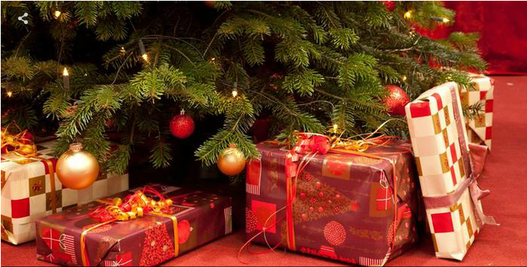Ein Weihnachtsbaum ist nicht einfach ein nur Weihnachtsbaum – zumindest für die Deutschen. Während etwa viele Amerikaner ihren Plastik-Weihnachtsbaum aus Schrank, Garage oder Keller holen, kaufen mehr als 25 Millionen Deutsche Jahr für Jahr einen echten Baum. Sie zahlen dafür zwischen 18 und 24 Euro pro Meter.

Viele Kunden wollen ihre Bäume dabei selbst absägen. Der Weihnachtsbaumkauf kann sogar zu einem richtigen Event werden: „Das hier ist Weihnachtsfeeling. Für die Kinder ist es ein Erlebnis. Wir treffen Freunde und zum Schluss haben wir alle noch einen Weihnachtsbaum!“, sagt Angus Sutherland in der Stadt Engelskirchen begeistert. Er stammt aus England und hat in seinem Leben zuvor noch nie Weihnachtsbäume auf diese Art erstanden.

Ist der Baum ausgewählt, muss der Wunsch-Baum noch zurechtgeschnitten und eingenetzt werden. Der Weihnachtsbaum wird dann oft erst mal auf den Balkon, auf die Terrasse oder in den Garten getragen. Weil die Deutschen ihre Rituale lieben, stellen viele Familien den Baum erst am Heiligen Abend auf.

Die Tradition, zu Weihnachten einen Baum zu schmücken, gab es in Deutschland bei Handwerkern schon im 15. Jahrhundert. „Bei Umzügen wurden diese Bäume mit viel Lärm und Getöse durch die Straßen getragen“, erklärt der Historiker Peter Kniersriem. Der Weihnachtsbaum, wie wir ihn heute kennen, wurde jedoch erst im 19. Jahrhundert allgemein üblich. Inzwischen können sich die meisten ein Weihnachten ohne Weihnachtsbaum nicht mehr vorstellen.

## Glossar

* Weihnachtsbaum, -bäume (m.) – ein geschmückter Baum, den man sich zu Weihnachten ins Haus stellt
* etwas auf|stellen – etwas an einen Ort stellen
* Wert auf etwas legen – finden, dass etwas wichtig ist
* zumindest – wenigstens
* ab|sägen – von einem Baum den Teil, der über der Erde ist, abschneiden
* Event, -s (n., aus dem Englischen) – ein besonderes Ereignis, ein kleines Fest
* Feeling, -s (n., aus dem Englischen) – das Gefühl
* Erlebnis, -se (n.) – etwas, was man erlebt hat; ein besonderes Ereignis
* begeistert – mit viel Freude
* aus einem Ort stammen aus – ursprünglich aus einem Ortkommen
* etwas erstehen – etwas kaufen
* etwas aus|wählen – sich für etwas aus einer Menge entscheiden
* etwas zurecht|schneiden – etwas so schneiden, dass es die richtige Form hat
* etwas ein|netzen – ein Netz über etwas ziehen
* Ritual, -e (n.) – etwas, das man aus Tradition immer wieder tut
* Heiliger Abend (m.) – der 24. Dezember
* Jahrhundert, -e (n.) – ein Zeitraum von 100 Jahren
* Umzug, Umzüge (m.) – hier: eine Veranstaltung, bei der viele Menschen gemeinsam eine Strecke durch ihren Ort gehen
* Getöse, - (n.) – der Lärm
* Historiker, -/Historikerin, -nen – ein Wissenschaftler, der die Geschichte erforscht

## Fragen zum Text

1. Welche Aussage steht im Text?

a) Die Amerikaner verwenden nur Bäume aus Plastik.

b) Für die Deutschen ist der Weihnachtsbaum das Wichtigste an Weihnachten.

c) In Deutschland ist es im Vergleich zu den USA weniger üblich, Plastikbäume zu kaufen.

2. Was sagt der Angus Sutherland beim Weihnachtsbaumkauf?

a) Er freut sich, dass er Freunde trifft und die Kinder Spaß haben.

b) Alle Freunde kommen mit, obwohl sie schon einen Baum haben.

c) Die Kinder der Freunde wollten zum Schluss noch einen Baum.

3. Was machen die Deutschen nach dem Kauf mit dem Baum?

a) Wenn es zu wenig Platz gibt, kommt der Baum auf die Terrasse oder in den Keller.

b) Es gibt ein besonderes Ritual, bei dem der Baum auf die Terrasse, in den Garten oder in den Keller getragen wird.

c) Der Baum wird oft erst ins Wohnzimmer geholt, wenn das Fest beginnt.

4. Für den Transport wird der Baum in ______ gesteckt.

a) ein Netz

b) einem Netz

c) eines Netzes

5. Ein echter Baum gehört in ______ zum Weihnachtsfest.

a) viele Familien

b) vieler Famlie.

c) vielen Familien.

## Arbeitsauftrag

Welche Weihnachtstraditionen kennt ihr? Feiert man in eurer Familie Weihnachten? Wenn ja: Gibt es Unterschiede zum deutschen Weihnachtsfest?